**CHƯƠNG 3. SINH TRƯỞNG VÀ PHÁT TRIỂN Ở SINH VẬT**

**BÀI: ÔN TẬP CHƯƠNG 3**

**I. HỆ THỐNG HÓA KIẾN THỨC**

**Câu 1:** Hãy vẽ sơ đồ tư duy về sinh trưởng và phát triển ở thực vật.

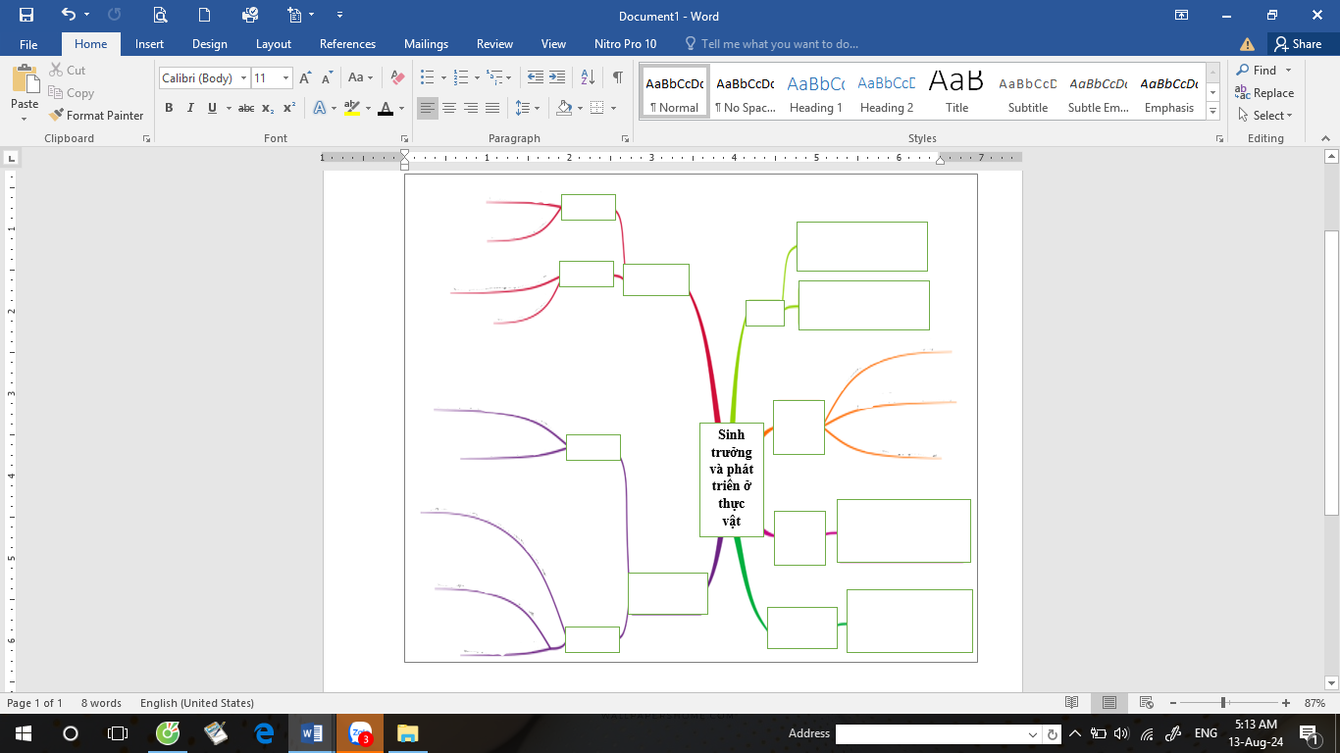

**Câu 2:** Hãy vẽ sơ đồ tư duy về sinh trưởng và phát triển ở động vật.

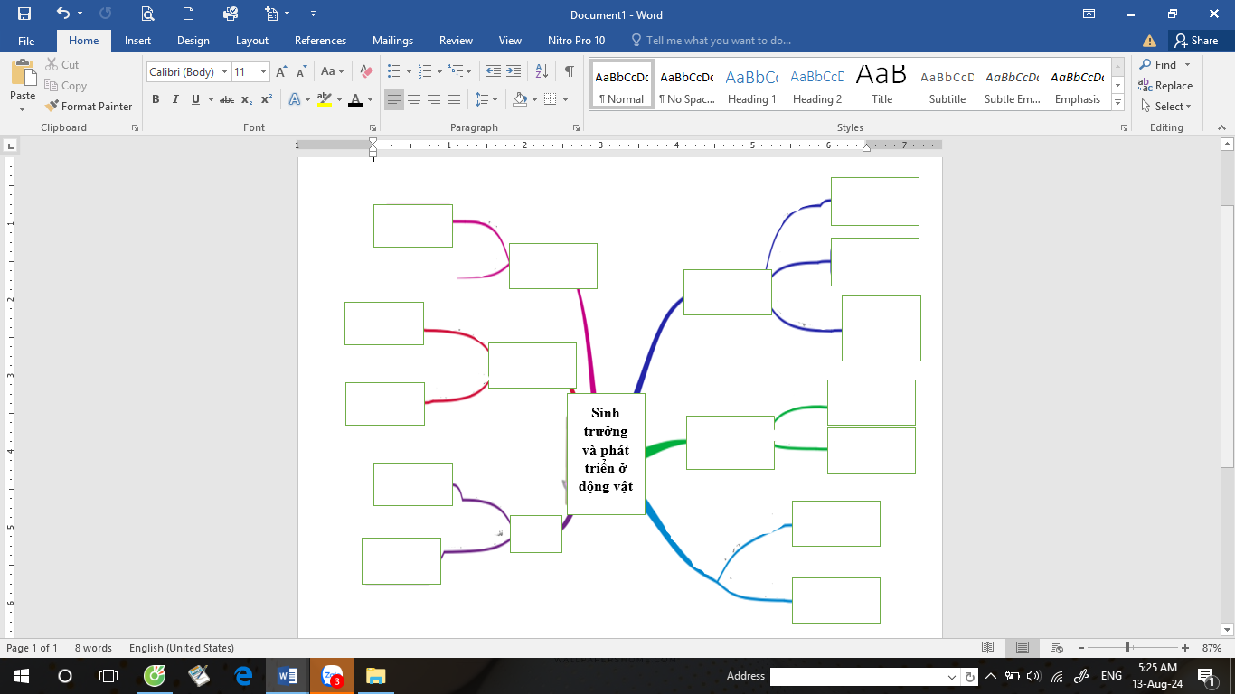

**II. BÀI TẬP**

|  |  |  |
| --- | --- | --- |
| **Câu** | **Nội dung câu hỏi** | **Gợi ý đáp án** |
| 1 | Hãy cho biết các loài động vật trong Hình 1 sgk trang 156 có kiểu phát triển gì? Dựa vào đâu để nhận biết kiểu phát triển đó ? | ………………………………………..  ………………………………………..  ………………………………………..  ………………………………………..  ……………………………………….. |
| 2 | Trong trồng trọt, người ta thường áp dụng các biện pháp để ngăn không cho cây mía ra hoa. Hãy cho biết:  a. Việc ức chế sự ra hoa của cây mía có tác dụng gì?  b. Có thể dùng biện pháp nào để ức chế cây mía ra hoa? | ………………………………………..  ………………………………………..  ………………………………………..  ………………………………………..  ……………………………………….. |
| 3 | Đọc đoạn thông tin và trả lời câu hỏi.  Hoa cúc là một loại hoa được ưa chuộng, có giá trị kinh tế cao, màu sắc đa dạng, bảo quản và vận chuyển dễ dàng. Hoa cúc trồng được quanh năm, nếu muốn có hoa để bán vào dịp Tết Dương lịch (tháng 12 và tháng 1) người ta phải trồng hoa vào vụ Thu Đông (tháng 9 và 8). Hoa cúc nở vào mùa thu. Do đó, người ta đã sử dụng ánh sáng để làm chậm sự ra hoa của cúc: Dùng bóng đèn điện loại 100W treo cách ngọn cây khoảng 50 - 60 cm (với mật độ 1 bóng/10 m2). Hằng ngày, chiếu sáng từ 22 giờ đêm đến 2 giờ sáng liên tục trong khoảng một tháng sẽ làm cho cây không phân hóa mầm hoa và nở sớm. Lúc này hoa sẽ nở vào mùa đông để kịp bán.  a. Người ta đã ứng dụng nhân tố nào để chi phối sự ra hoa của cây?  b. Dựa vào cơ sở khoa học nào mà người ta có thể làm chậm quá trình ra hoa ở cây cúc? | ………………………………………..  ………………………………………..  ………………………………………..  ………………………………………..  ………………………………………..  ………………………………………..  ………………………………………..  ………………………………………..  ………………………………………..  ………………………………………..  ………………………………………..  ………………………………………..  ………………………………………..  ………………………………………..  ………………………………………..  ………………………………………..  ………………………………………..  ……………………………………….. |
| 4 | Ngoài tác động kích thích quá trình chuyển hóa, hormone thyroxine (có thành phần chính gồm iodine và amino acid tyrosine) còn có tác dụng gây biến thái ở các loài lưỡng cư. Hãy dự đoán điều gì sẽ xảy ra trong các trường hợp sau đây. Giải thích.  a. Cắt bỏ tuyến giáp ở nòng nọc.  b. Nuôi nòng nọc trong môi trường có chứa iodine.  c. Nòng nọc được cho ăn các mảnh mô của tuyến giáp. | ………………………………………..  ………………………………………..  ………………………………………..  ………………………………………..  ………………………………………..  ………………………………………..  ………………………………………..  ………………………………………..  ………………………………………..  ……………………………………….. |
| 5 | Vải thiều là một loại trái cây có giá trị dinh dưỡng cao, được xuất khẩu sang nhiều nước trên thế giới và mang lại nguồn thu nhập lớn cho người nông dân. Hãy cho biết:  a. Tại Việt Nam, vì sao vải thiều được trồng chủ yếu ở các tỉnh miền Bắc?  b. Một người nông dân đang mong muốn đem cây vải thiều vào trồng ở miền Nam nhằm tăng sản lượng vải thiều ở nước ta. Theo em việc này có khả thi không? Vì sao? | ………………………………………..  ………………………………………..  ………………………………………..  ………………………………………..  ………………………………………..  ………………………………………..  ………………………………………..  ………………………………………..  ………………………………………..  ……………………………………….. |
| 6 | Ở trẻ em, nhiều trường hợp cơ thể có sự thay đổi thành người trưởng thành sớm hơn bình thường (trước 9 tuổi ở nam và trước 8 tuổi ở nữ).  a. Hiện tượng này được gọi là gì?  b. Cho biết nguyên nhân, hậu quả và cách phòng tránh hiện tượng này. | ………………………………………..  ………………………………………..  ………………………………………..  ………………………………………..  ………………………………………..  ………………………………………..  ………………………………………..  ………………………………………..  ………………………………………..  ……………………………………….. |

**ĐÁP ÁN Ở GHI BÀI**

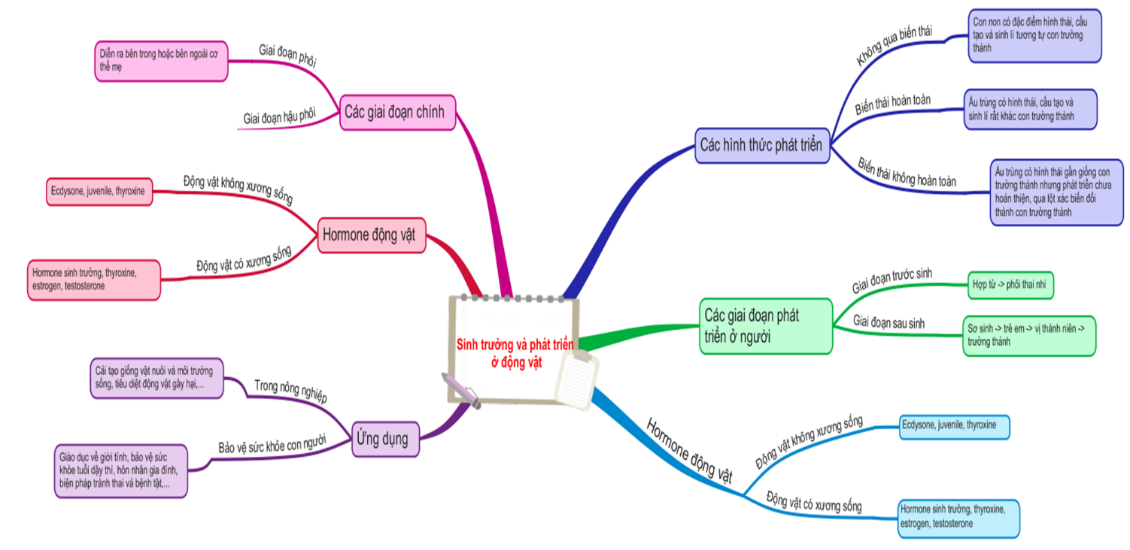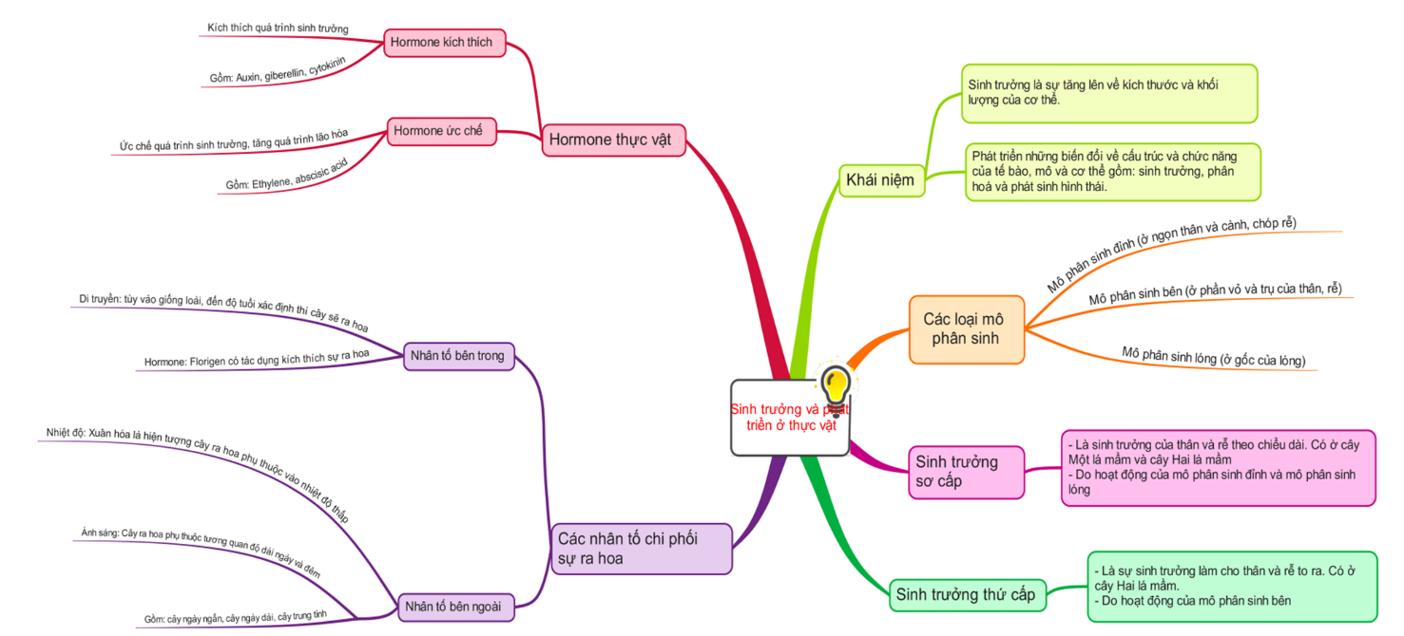**I. HỆ THỐNG KIẾN THỨC**

**Sơ đồ tư duy**

**II. BÀI TẬP**

|  |  |  |
| --- | --- | --- |
| **Câu** | **Nội dung câu hỏi** | **Gợi ý đáp án** |
| 1 | Hãy cho biết các loài động vật trong Hình 1 có kiểu phát triển gì? Dựa vào đâu để nhận biết kiểu phát triển đó ? | - Hình (a): Phát triển qua biến thái không hoàn toàn, do ấu trùng có hình thái gần giống con trưởng thành nhưng phát triển chưa hoàn thiện, trải qua nhiều lần lột xác, ấu trùng biến đổi thành con trưởng thành.  - Hình (b): Phát triển không qua biến thái, do con non nở ra từ trứng hoặc mới sinh có đặc điểm hình thái, cấu tạo và sinh lý tương tự con trưởng thành.  - Hình (c): phát triển qua biến thái hoàn toàn, do ấu trùng có hình thái, cấu tạo và sinh lý rất khác với con trưởng thành. |
| 2 | Trong trồng trọt, người ta thường áp dụng các biện pháp để ngăn không cho cây mía ra hoa. Hãy cho biết:  a. Việc ức chế sự ra hoa của cây mía có tác dụng gì?  b. Có thể dùng biện pháp nào để ức chế cây mía ra hoa? | a. Việc ức chế sự ra hoa của cây mía có tác dụng tập trung nước và chất dinh dưỡng để cung cấp cho sự sinh trưởng của thân → thân tích trữ hàm lượng đường cao → nâng cao năng suất.  b. Có thể tăng thời gian chiếu sáng cho cây mía. Cây mía thuộc cây ngày ngắn,ở vùng ôn đới, để hạn chế sự ra hoa có thể dùng biện pháp thắp đèn điện hoặc bắn pháo sáng vào ban đêm. |
| 3 | Đọc đoạn thông tin và trả lời câu hỏi.  Hoa cúc là một loại hoa được ưa chuộng, có giá trị kinh tế cao, màu sắc đa dạng, bảo quản và vận chuyển dễ dàng. Hoa cúc trồng được quanh năm, nếu muốn có hoa để bán vào dịp Tết Dương lịch (tháng 12 và tháng 1) người ta phải trồng hoa vào vụ Thu Đông (tháng 9 và 8). Hoa cúc nở vào mùa thu. Do đó, người ta đã sử dụng ánh sáng để làm chậm sự ra hoa của cúc: Dùng bóng đèn điện loại 100W treo cách ngọn cây khoảng 50 - 60 cm (với mật độ 1 bóng/10 m2). Hằng ngày, chiếu sáng từ 22 giờ đêm đến 2 giờ sáng liên tục trong khoảng một tháng sẽ làm cho cây không phân hóa mầm hoa và nở sớm. Lúc này hoa sẽ nở vào mùa đông để kịp bán.  a. Người ta đã ứng dụng nhân tố nào để chi phối sự ra hoa của cây?  b. Dựa vào cơ sở khoa học nào mà người ta có thể làm chậm quá trình ra hoa ở cây cúc? | a. Người ta đã ứng dụng quang chu kỳ (ánh sáng) để chi phối sự ra hoa của cây.  b. Cơ sở khoa học: Hoa cúc là cây ngày ngắn, ra hoa trong điều kiện ngày ngắn và đêm dài. Mùa thu là thời điểm ngày ngắn, đêm dài thuận lợi cho cúc nở hoa. vì vậy cần làm chậm sự ra hoa. Thắp đèn vào ban đêm để làm tăng thời gian chiếu sáng (tạo điều kiện ngày dài, chia một đêm dài thành hai đêm ngắn) để ức chế sự ra hoa của cây. |
| 4 | Ngoài tác động kích thích quá trình chuyển hóa, hormone thyroxine (có thành phần chính gồm iodine và amino acid tyrosine) còn có tác dụng gây biến thái ở các loài lưỡng cư. Hãy dự đoán điều gì sẽ xảy ra trong các trường hợp sau đây. Giải thích.  a. Cắt bỏ tuyến giáp ở nòng nọc.  b. Nuôi nòng nọc trong môi trường có chứa iodine.  c. Nòng nọc được cho ăn các mảnh mô của tuyến giáp. | a. Cắt bỏ tuyến giáp ở nòng nọc: Hormone thyroxine không được tạo ra→ nòng nọc không biến thái thành ếch.  b. Nuôi nòng nọc trong môi trường có chứa iodine: iodine được cung cấp cho nòng nọc để sản sinh hormone thyroxine → hormone này kích thích quá trình biến thái → nòng nọc biến thái sớm hơn bình thường thành ếch bé xíu.  c. Nòng nọc được cho ăn các mảnh mô của tuyến giáp: hàm lượng hormone thyroxine trong máu tăng cao hơn so với bình thường → kích thích quá trình biến thái diễn ra nhanh → nòng nọc biến thái sớm hơn bình thường thành ếch bé xíu. |
| 5 | Vải thiều là một loại trái cây có giá trị dinh dưỡng cao, được xuất khẩu sang nhiều nước trên thế giới và mang lại nguồn thu nhập lớn cho người nông dân. Hãy cho biết:  a. Tại Việt Nam, Vì sao vải thiều được trồng chủ yếu ở các tỉnh miền Bắc?  b. Một người nông dân đang mong muốn đem cây vải thiều vào trồng ở miền Nam nhằm tăng sản lượng vải thiều ở nước ta. Theo em việc này có khả thi không? Vì sao? | a. Cây vải thiều sinh trưởng tốt ở những vùng có nhiệt độ trung bình từ 21 - 25°c, nhiệt độ thuận lợi cho sự phân hóa mầm hoa ở cây vải là 11 - 14°C → Khí hậu ở miền Bắc nước ta phù hợp cho sự sinh trưởng, phát triển và ra hoa ở cây vải thiều.  b. Việc đem giống cây vải thiều vào trồng ở miền Nam là không khả thi vì nhiệt độ ở miền Nam cao hơn so với miền bắc → Không thuận lợi cho sự ra hoa của cây vải thiều. |
| 6 | Ở trẻ em, nhiều trường hợp cơ thể có sự thay đổi thành người trưởng thành sớm hơn bình thường (trước 9 tuổi ở nam và trước 8 tuổi ở nữ).  a. Hiện tượng này được gọi là gì?  b. Cho biết nguyên nhân, hậu quả và cách phòng tránh hiện tượng này. | a. Hiện tượng này được gọi là dậy thì sớm ở trẻ em.  b.  - Nguyên nhân: Do di truyền; do hoạt động quá mức của vùng dưới đồi, tuyến yên, tuyến sinh dục, tuyến thượng thận; chế độ ăn uống chứa nhiều chất tạo hormone sinh dục; do bệnh lý như u nang buồng trứng, u tế bào leydig hoặc u tế bào mầm tiết HCG,...; do lạm dụng các loại thuốc hoặc sản phẩm có chứa các hormone sinh dục.  - Hậu quả: Ảnh hưởng đến sự phát triển về thể chất (ngừng sinh trưởng sớm hơn so với bình thường → chiều cao bị hạn chế) hoặc tâm sinh lý của trẻ (tự ti do cơ thể phát triển sớm, trầm cảm, sống khép mình); nhu cầu sinh lý xuất hiện sớm có thể dẫn đến hậu quả như mang thai ngoài ý muốn, nạo phá thai,...  - Cách phòng tránh: Có chế độ ăn uống hợp lý, thường xuyên luyện tập thể dục, thể thao, hạn chế sử dụng (hoặc không lạm dụng) các loại thuốc có chứa các hormone sinh dục. |

**--- Hết ---**